Був створений аккаунт для подальшої роботи

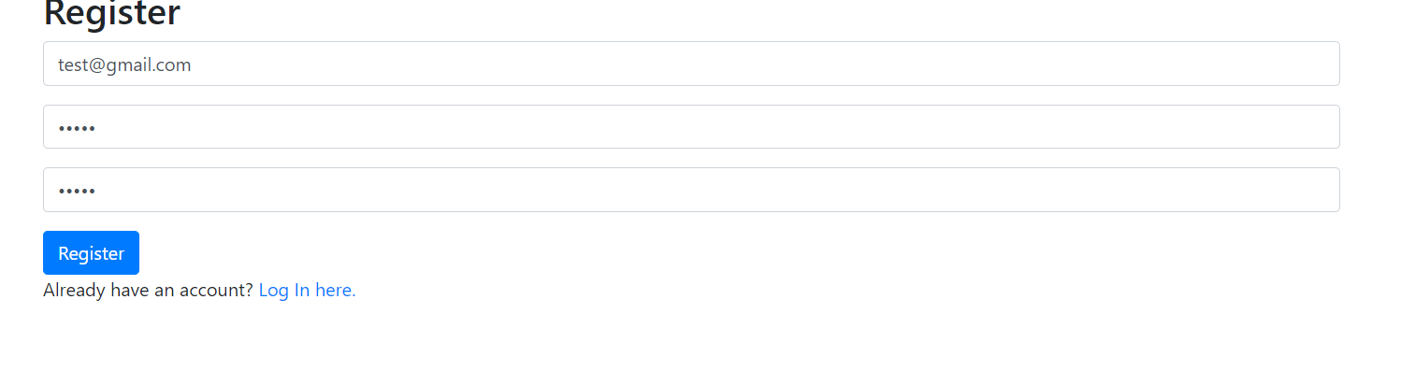

Додано функцію для відправки емейлу користувачу  
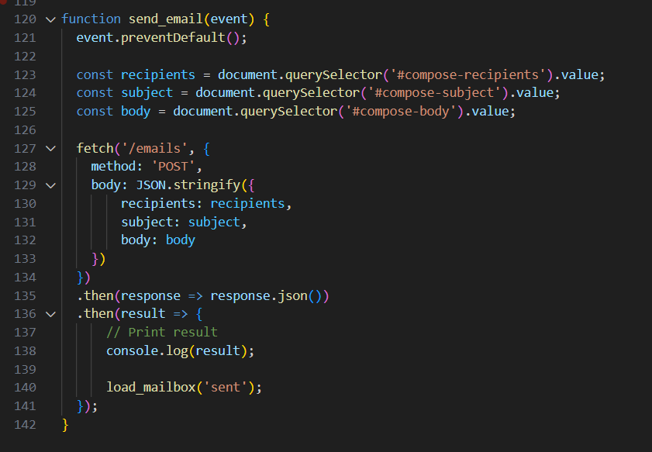

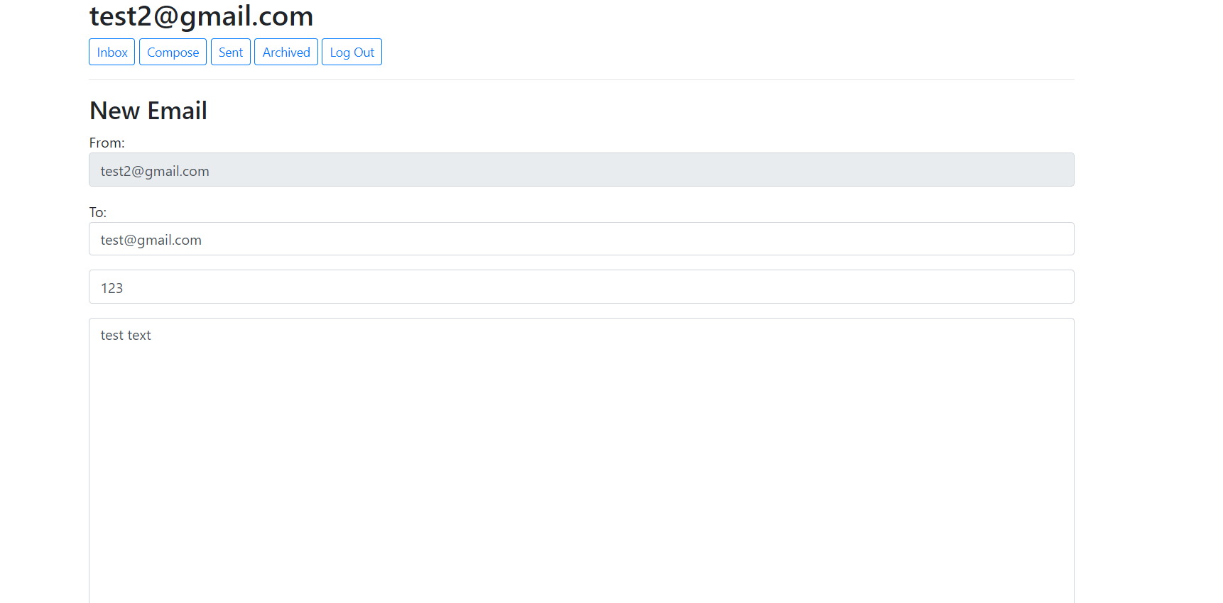

Далі для відображення всіх повідомлень, які належать відповідному користувачу до функції для завантаження всієї електронної пошти було додано код, який показаний на скриншоті нижче.Також створено функцію для перегляду емейлу. Тепер емейли будуть позначені або як прочитані, або як не прочитані.

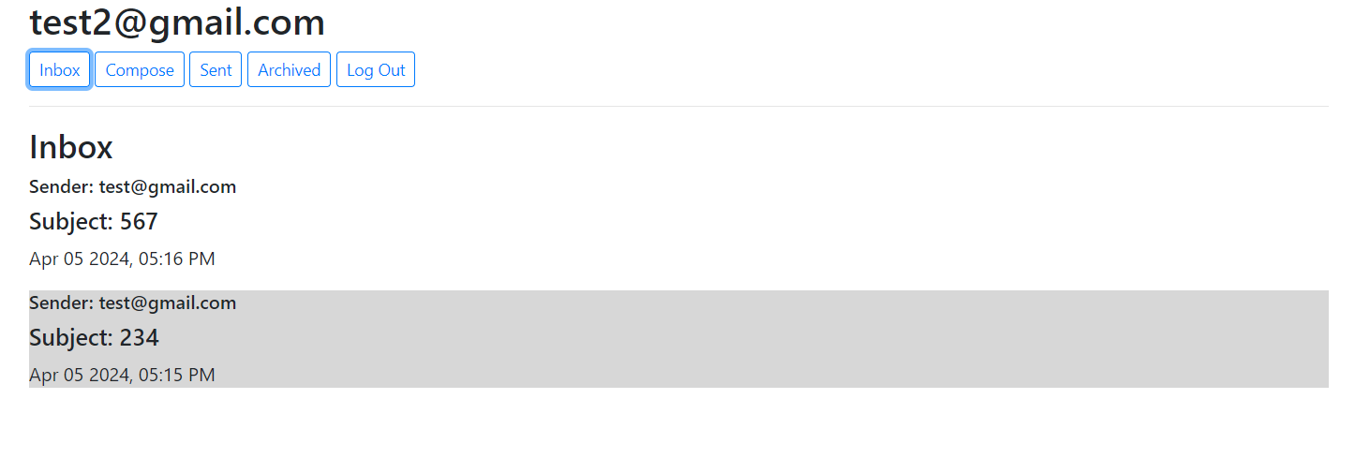

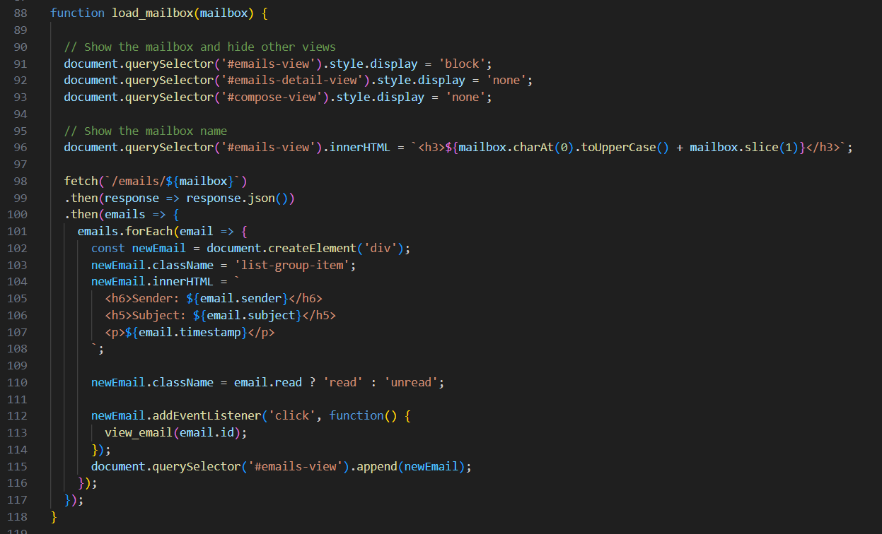

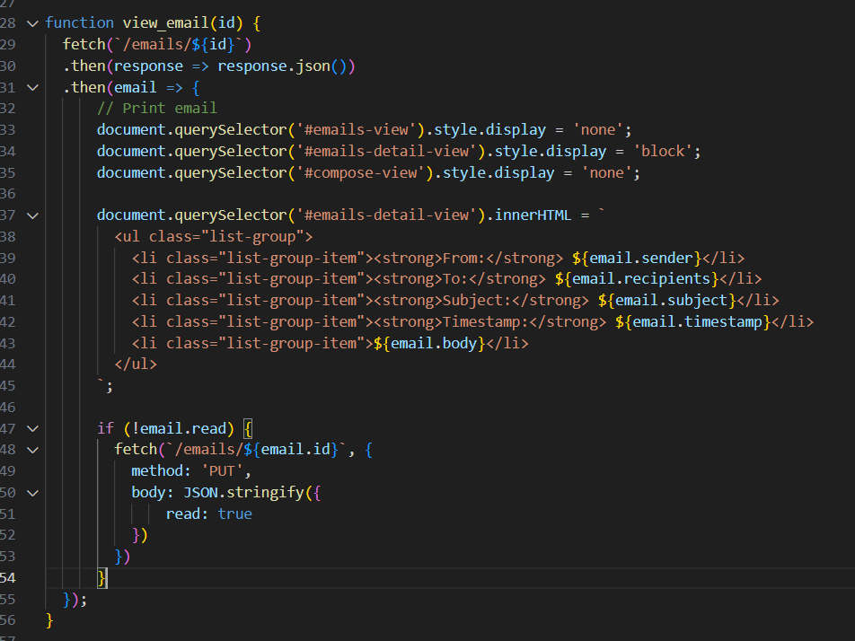

Додано архівацію емейлів до функціі view_email()  
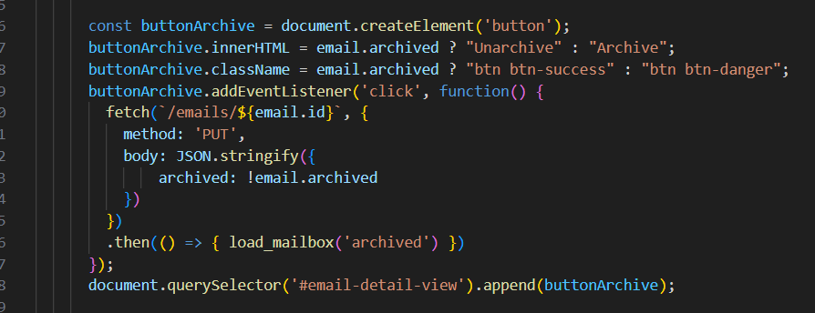

Архівація повідомлень

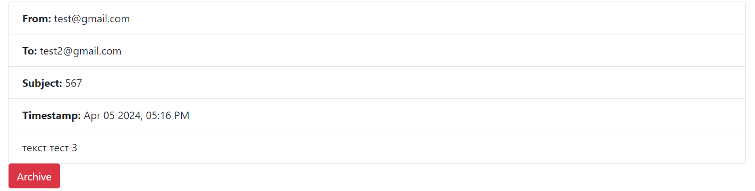

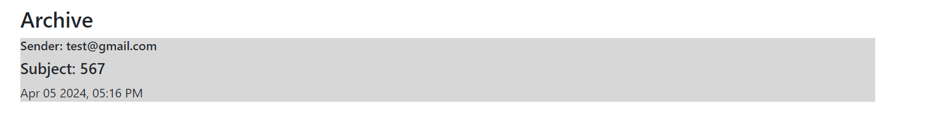

Розархівація повідомлень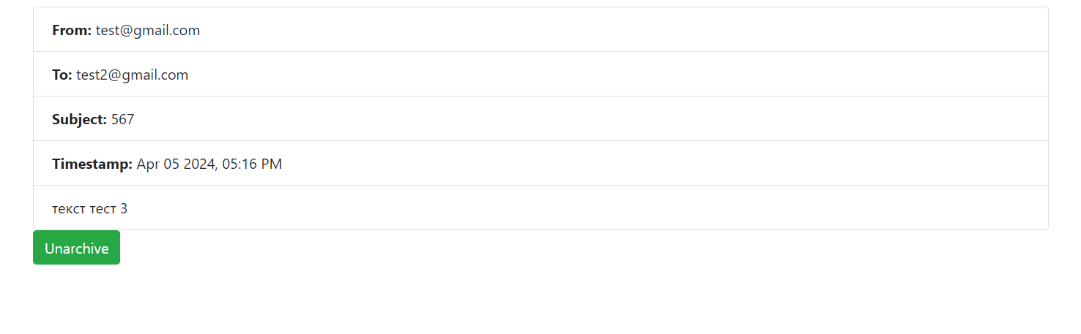

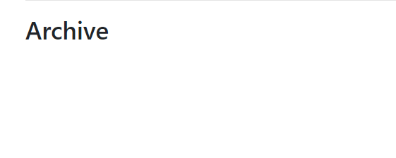

До цієї ж функції додано кнопку для відповіді на емейл  
